**Informe Técnico Práctica Empresarial**

**Bernal Pedroza Juan Diego**

**Pinzón Castro Bryan Stiven**

-Estudiantes-

**Moreno Cepeda Noe**

-Supervisor Empresarial-

**Prieto Olivares Luis Hernando**

-Supervisor Universitario-

**Prácticas Profesionales**

-Asignatura-

**Fundación Universitaria Konrad Lorenz**

**Facultad de Matemáticas e Ingenierías**

**Victoria de Durango, Durango**

**07 de mayo del 2020**

**Contenido**

Resumen 3

Introducción 4

Objetivo General 4

Objetivos Específicos 4

Resultados 4

Contenido 5

Levantamiento de requerimientos. 5

Análisis preliminar y justificación del proyecto. 5

Desarrollo de la aplicación. 6

Fase de Análisis y Diseño: 6

Fase de Desarrollo: 8

Fase de pruebas: 9

Conclusiones 10

# **Resumen**

El presente documento describe generalidades del trabajo de práctica realizado en la Fiscalía General del Estado de Durango el cual consiste en el desarrollo de dos aplicaciones: La primera, un **Sistema de Registro** para los usuarios que ingresen a la Fiscalía, esta se encargará de la captura de datos personales y una muestra de huella dactilar. El segundo desarrollo, una **aplicación web** con el fin de administrar los datos adquiridos por la aplicación de registro.

Las tecnologías utilizadas para dichos desarrollos son Java para el Sistema de Registro implementando a su vez JavaFX, el SDK de Digital Persona Fingerprint Reader, entre otras librerías. Por otro lado, para la aplicación web se utilizaron tecnologías tales como Angular, NodeJS, TypeScript y otras librerías adicionales.

Finalmente, se crea una API REST que se encarga de la administración de los datos presentes en MySQL, proporcionando de esta manera los servicios necesarios a las aplicaciones desarrolladas.

# **Introducción**

El desarrollo de este documento presenta información tanto general como detallada del proyecto implementado en la Fiscalía General del Estado de Durango, dando solución a los requerimientos presentados por el líder del proceso el Lic. Noé Moreno Cepeda. La necesidad vista desde un panorama general consiste en capturar y almacenar los datos personales de aquellas personas que ingresan a las instalaciones de la Fiscalía, esto con motivo de llevar un control más estricto de las personas que ingresan allí.

Es indispensable no sólo capturar sus datos personales sino también tomar una muestra de su huella digital con el fin de corroborar su identidad en un futuro ingreso a las instalaciones. Adicionalmente, es importante contar con una aplicación web que permita la administración de la información capturada por el sistema de registro.

La aplicación de registro será implementada en la recepción de la Fiscalía y utilizada por un miembro adscrito a la institución, por otro lado, la aplicación web será administrada por el Lic. Noé Moreno Cepeda.

# **Objetivo General**

Desarrollo de dos aplicaciones: la primera, que permita la captura de datos personales y muestra de huella dactilar de los usuarios de la Fiscalía y la segunda que permita la administración de los datos generados por la primera aplicación.

# **Objetivos Específicos**

* Levantamiento de requerimientos.
* Selección de tecnologías a utilizar.
* Preparación del ambiente de desarrollo.
* Inicio del desarrollo de acuerdo con las fases establecidas:
* Análisis.
* Diseño.
* Implementación
* Pruebas.

# **Resultados**

Una vez finalizado el desarrollo de ambas aplicaciones se obtendrá como resultado dos softwares que den cumplimiento a los requerimientos inicialmente definidos los cuales ambos programas se implementarán en la Fiscalía General del Estado.

# **Contenido**

## **Levantamiento de requerimientos.**

Al inicio del proyecto, el paso más importante es conocer la necesidad del cliente, capturar tanta información como sea posible acerca de lo que desean implementar en su empresa o institución para de esta manera dar inicio al desarrollo de la aplicación. Dando cumplimiento a lo anterior, la primera tarea realizada fue establecer una **reunión con el cliente** en este casoel Lic. Noe Moreno Cepeda, como asesor de la Fiscal General y director del grupo de investigación de delitos, es fiel conocedor de las necesidades que en la institución se presentan, es por esto que expone el caso de implementar una herramienta que permita la captura de datos sensibles de aquellas personas que ingresan a la Fiscalía incluyendo la toma de una muestra de su huella digital que sirva como elemento diferenciador de las demás personas.

## **Análisis preliminar y justificación del proyecto.**

Gracias a la reunión realizada, se logró identificar el contexto que dio origen a plantear la creación del proyecto que se está llevando a cabo. La Fiscalía General del Estado, en sus facultades como ente gubernamental que está al servicio de la comunidad, debe brindar acompañamiento a los ciudadanos Duranguenses ante cualquier situación que implique ejercicios de investigación de hechos criminales o funciones de acción penal pública. Esto implica que diariamente, civiles residentes en dicho territorio se acerquen a la institución para exponer sus casos y de esta manera interponer las respectivas denuncias.

Dada la experiencia adquirida en el proceso de brindar dichos servicios, se ha evidenciado que no existe un control de acceso riguroso para aquellas personas que desean ingresar a las instalaciones, generando así un hueco de seguridad que compromete no solamente la integridad de sus trabajadores sino también la información confidencial que allí se almacena o que da respuesta a los procesos administrativos que se tienen implementados.

Adicionalmente, se han presentado situaciones en las que personas con delitos registrados se hacen pasar por otra persona diferente con el fin de evadir sus antecedentes y así lograr el ingreso, desafortunadamente no se cuenta con un sistema que permita corroborar la identidad real del individuo.

Como resultado del anterior conjunto de hechos, surge la necesidad de implementar un método que mejore el control de acceso, de esta forma nace la idea de desarrollar un software que permita la captura de datos de aquellas personas que desean ingresar a la Fiscalía, el programa debe cumplir con una función fundamental la cual consiste en capturar y almacenar una característica única de cada sujeto, en este caso una muestra de su huella digital con el fin de confirmar su identidad en un próximo ingreso.

## **Desarrollo de la aplicación.**

### **Fase de Análisis y Diseño:**

Una vez capturados todos los requerimientos necesarios para la creación del proyecto, inicia el desarrollo de las aplicaciones teniendo como esquema de trabajo cada una de las fases de programación (levantamiento de requerimientos, análisis, diseño, desarrollo y pruebas). Dentro de los primeros pasos se contempla el realizar el modelo de la base de datos (BBDD) y los bosquejos de interfaz de usuario también conocidos como mockups, los cuales sirven para tener una referencia inicial del diseño gráfico de la aplicación.

Analizando los datos que serán almacenados en la BBDD y definiendo de manera simultánea cada uno de los atributos que componen los objetos de la base de datos da como resultado el siguiente modelo:

A su vez, al realizar algunos bosquejos de mockups se obtienen los siguientes modelos iniciales para el sistema de registro:

* **Ventana de Verificación de Usuario:** Inicialmente, el diseño mostrado a continuación se pensaba como la interfaz de usuario que permitiría verificar la identidad de un usuario, a su vez, sería la pantalla inicial del sistema. Finalmente, bajo el análisis de las funcionalidades del sistema, el diseño estuvo sujeto a cambios por lo que la interfaz final es distinta.

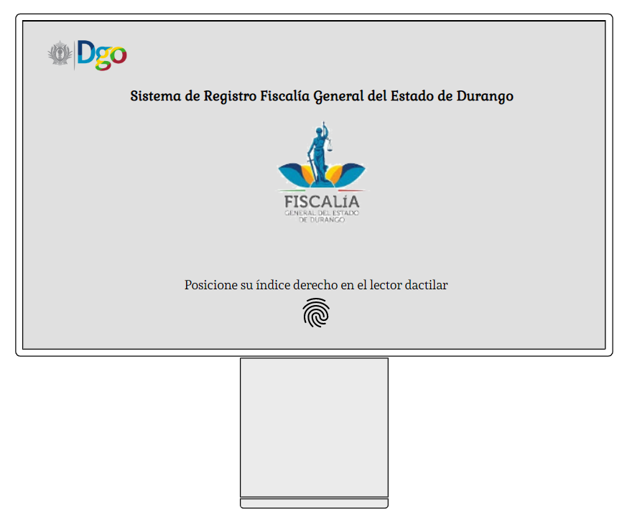

* **Ventana de Registro:** La siguiente imagen ilustra un bosquejo básico para el registro de datos de un usuario, el diseño final estuvo sujeto a cambios por lo cual es diferente al mostrado a continuación.

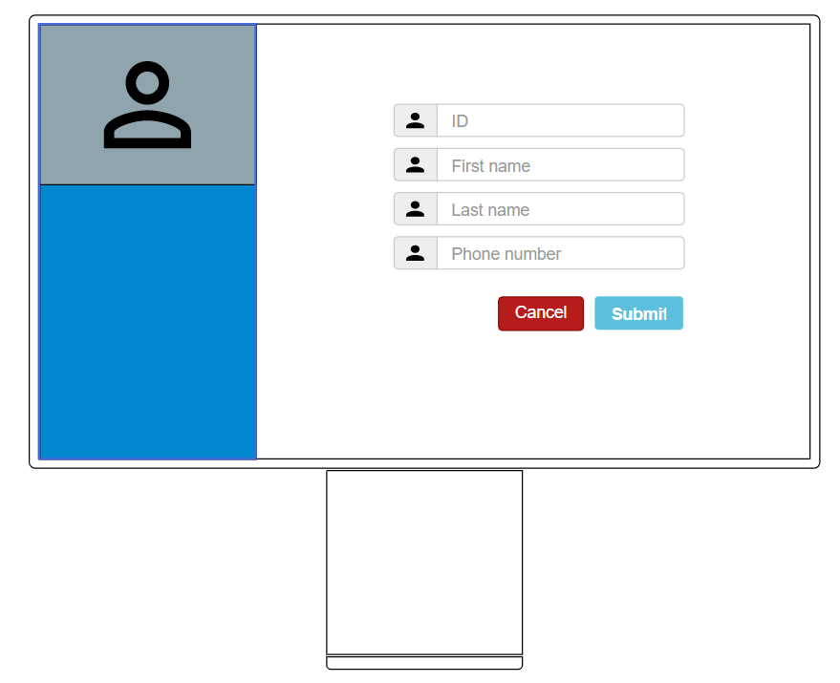

Teniendo como base los anteriores elementos, en cuanto a la base de datos fue posible continuar con la construcción de la API REST que sería de gran utilidad para el manejo de la información nueva o ya almacenada, por otro lado, los bosquejos iniciales de la interfaz gráfica para el Sistema de Registro, permitió analizar de una manera más profunda el flujo de navegación por parte del usuario, por lo cual, se hicieron modificaciones en el diseño final a implementar con el fin de crear una aplicación intuitiva y sencilla de utilizar.

Un paso importante en esta fase fue la tarea de investigación que se realizó con el fin de determinar qué dispositivo se utilizaría para la captura de la muestra de huella digital, a su vez es importante conocer si la compañía proporciona las librerías de código abierto para incorporar su tecnología en el desarrollo de la aplicación de registro. Este análisis representa un paso importante en el ciclo del proyecto debido a que dependiendo de las librerías se elige el lenguaje de desarrollo. Finalmente, se elige la compañía Digital Persona con el lector U.are.U 4500 que brinda las librerías de código abierto para el lenguaje Java.

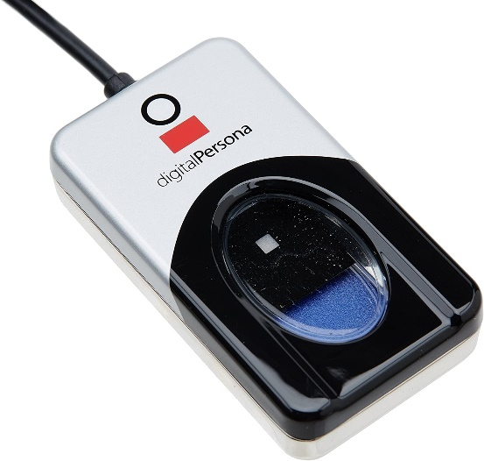

[Lector de huella dactilar Digital Persona U.are.U 4500, imagen tomada de amazon.es]

### **Fase de Desarrollo:**

Una vez definido el lector de huellas dactilares y el lenguaje de programación a utilizar está listo para dar inicio al desarrollo del Sistema de Registro, en cuanto al Sistema de Administración de Datos no es necesario tener en cuenta otros factores, sino que se elige directamente el lenguaje a utilizar. En resumen, el Sistema de Registro estará implementado bajo el lenguaje Java y el Sistema de Administración utilizará Angular, NodeJS y TypeScript como base. Teniendo en cuenta lo anterior se puede continuar con la preparación del ambiente de desarrollo, a continuación, se especificarán los elementos usados para cada una de las aplicaciones:

|  |  |
| --- | --- |
| Software Utilizado | |
| Sistema de Registro | **Sistema de Administración** |
| IntelliJ Idea | Visual Studio Code |
| JavaFX | Angular Cli |
| Digital Persona SDK | NodeJS |
| Scene Builder | TypeScript |
| GitKraken | GitKraken |
| GitHub | GitHub |
| Librerías adicionales | Libreríasadicionales |

Instalado el software necesario para dar inicio con el desarrollo es de esta manera como se da luz verde a la codificación. Cabe resaltar que cada vez que se obtiene una versión estable de la aplicación con funcionalidades nuevas, se le presenta al cliente los avances con el fin de obtener retroalimentación de su parte con el fin de realizar a tiempo correcciones o posibles mejoras.

### **Fase de pruebas:**

Una vez se finalice la etapa de desarrollo es momento de poner a prueba las funcionalidades implementadas con el fin de detectar errores, fallos, huecos de seguridad o posibles mejoras que puedan ser implementadas. Es por esto, que esta fase es importante dado que se utilizan distintos métodos de pruebas con el fin de cumplir con dicha tarea.

En este caso, se utilizarán pruebas en las que modulando el uso de la app pueda dar luz a algún fallo, además se implementará el sistema en una fase de prueba bajo escenarios reales de uso para identificar anormalidades en su funcionamiento.

# **Conclusiones**

* Al iniciar cualquier proyecto de software es indispensable conocer los requerimientos del cliente, de allí depende la cantidad de esfuerzo invertido durante el proyecto.
* Realizar una planeación del proyecto previo al desarrollo, aclara cada una de las ideas de lo que se desea hacer, lo que permite ahorrar tiempo al tener un flujo de trabajo más fluido con metas claras.
* Mantener un contacto cercano con el cliente permite la detección de correcciones tempranas o posibles mejoras, evitando afectar los tiempos definidos.
* Leer la documentación respectiva de nuevas librerías o funcionalidades que deseen agregarse, aclarará el panorama y despejar dudas a la hora del desarrollo.